《Linux操作系统》课程实验报告
班级：网络16301班 姓名：闵文玉 实验地点： 日期：
项目5 配置与管理磁盘（上）
一、实验目的
1、掌握Linux下磁盘的分区、格式以及挂载的方法。
2、掌握Linux下磁盘配额的设置方法。
二、实验内容与要求
1、设置用户myquota1和myquota2每人最多只能使用硬盘sdb的第一个主分区sdb1的300MB容量（hard），并且在这两个用户使用超过200MB容量的时候，就予以警告（soft）
2、设置用户myquota1和myquota2的主组都是g1，然后限制该组最多能使用sdb1分区的500MB容量（hard），并且在该组使用超过900MB容量的时候，就予以警告（soft）。也就是说假如用户myquota1使用了300MB容量，则用户myquota2仅能使用200MB的容量。
3、设置每个用户在超过soft限制值后，都还能有14天的宽限时间。
三、实验环境
VMware+RHEL5

四、实验步骤及结果
步骤1：添加一块容量为4GB硬盘sdb，为这块硬盘划分出一个大小为1GB的主分区sdb1，然后将该分区格式化为ext3格式。
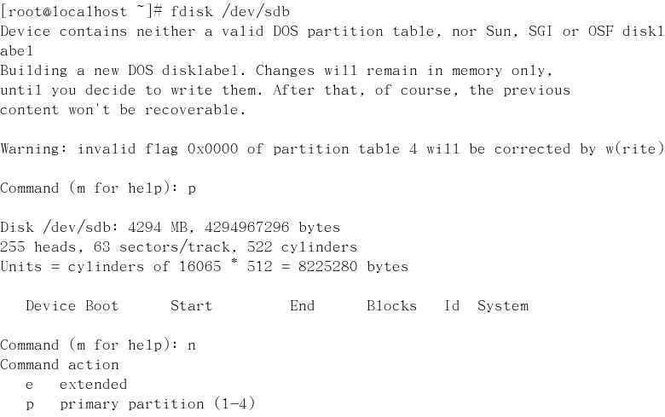
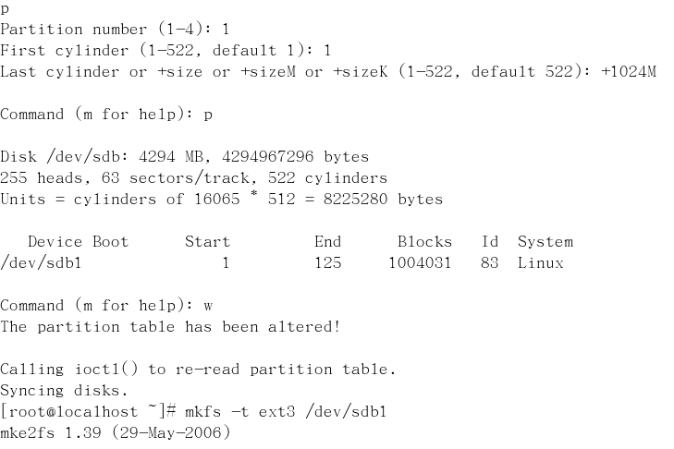
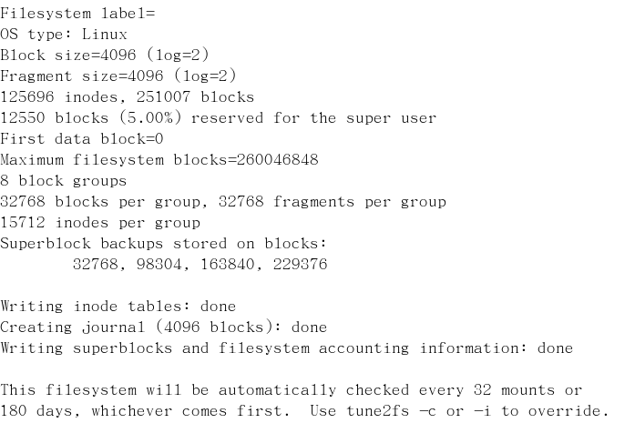
步骤2：编辑/etc/fstab文件，启动文件系统的配额功能。
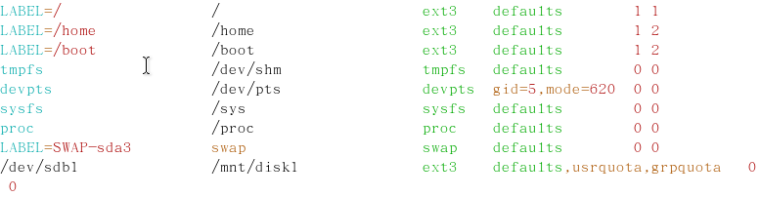
步骤3：重新挂载增加了磁盘配额功能的文件系统。（注意：如果挂载点/mnt/disk1不存在，则要用命令mkdir /mnt/disk1先创建该挂载点）
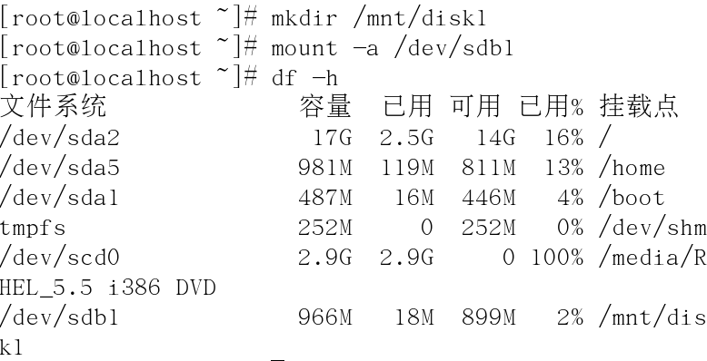
步骤4：创建quota磁盘配额文件aquota.user（设置用户的磁盘配额）和aquota.group（设置组的磁盘配额）。如果aquota.user和aquota.group磁盘配额文件能够在分区/dev/sdb1中生成（通过命令ll /mnt/disk1查看），则说明成功。命令的四个选项看教材p98
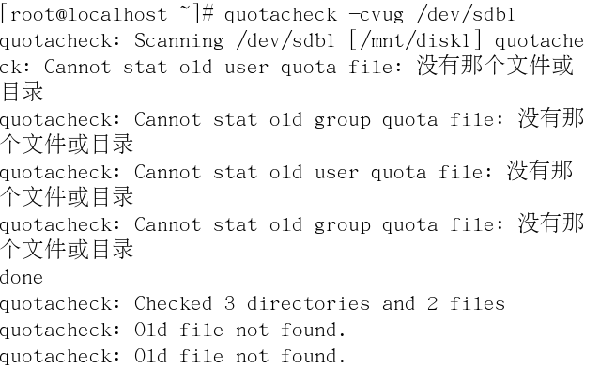
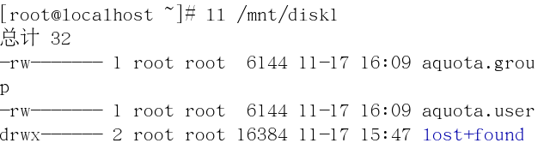
步骤5：设置用户和组的磁盘配额。先设置用户myquota1和myquota2的磁盘配额，要求在上面。如果用户myquota1和myquota2不存在则先建立他们。建立后，再设置myquota1的磁盘配额，然后将myquota1的配额设置复制给myquota2，使得他们的配额设置相同。可以检查一下myquota2的配额设置。然后设置组配额，组配额只对用户的主组有效果，所以先建立组g1，然后将该组设置为myquota1和myquota2的主组。因为我的计算机上已经建立过该组，所以提示g1已经存在。usermod命令可以设置用户的主组。然后开始设置组的磁
盘配额。
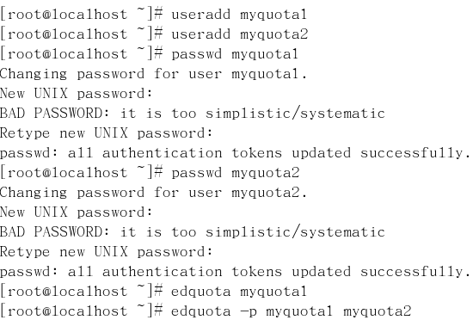
myquota1的磁盘配额：
myquota2的磁盘配额：
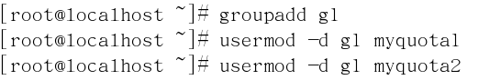
组g1的磁盘配额：
步骤6：启动（与关闭）磁盘配额功能（quotaon 的-a选项用于启动所有设置了磁盘配额的分区的磁盘配额功能，具体看教材p102面。）
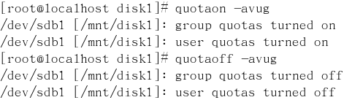

步骤7：检查磁盘配额的使用情况
首先进入磁盘分区sdb1（通过cd命令进入该分区对应的挂载点目录disk1即可进入该分区），然后设置该分区挂载点的权限对于其它用户增加读权限，因为myquota1和myquota2对于目录disk1属于其它用户类型。然后su到myquota1，用dd命令建立一个大于300M的文件（我建立一个400M的文件testfile），出现了两个提示：先出现的是warining说明已经超过了soft限制，然后出现write failed说明超过了hard限制，文件建立失败（只保留了300M数据）。然后测试组配额，以g1组中的任何一个用户身份建立一个大于1G的文件（我以用户myquota2的身份建立一个2G的文件）。同样出现了错误警告和提示，disk quota exceeded表示超过磁盘配额了。
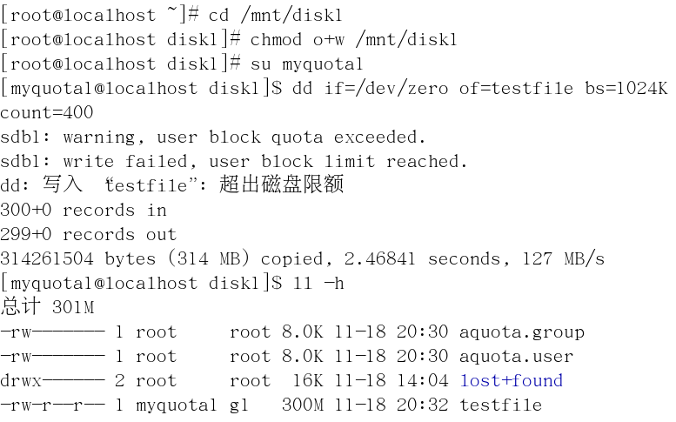
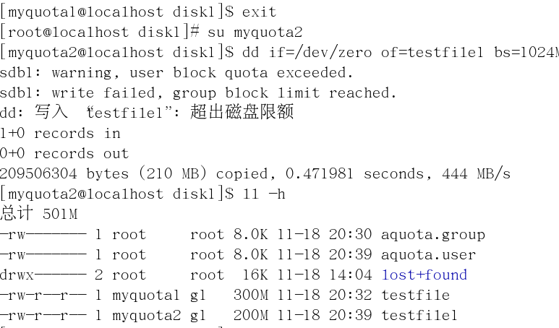

步骤8：设置每个用户在超过soft限制值后，都还能有14天的宽限时间。
用命令edquota –t即可。其中block是针对用户可以使用的磁盘容量，inode是针对用户可以建立的文件数量。
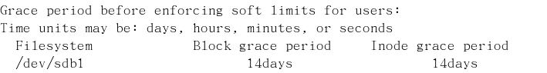

五、实验总结
fdisk /dev/sdb 是对第二块硬盘进行分区
mkfs是对分区进行格式化 -t是指定文件系统类型 ext3是文件格式
vim是vi的增强版
vim 查看/etc/fstab可以进行编辑 启动配额功能
挂载之间先要创建挂载点
创建挂载点就是创建分区
mount -a是将fstab中的所有分区重新挂载一次
quotacheck命令-cvug生成磁盘配额文件auota.user（设置用户的磁盘配额）
和aquota.group（设置组的磁盘配额）
edquota设置用户和组的磁盘配额
设置用户的磁盘配额功能的命令是edquota -u 用户名
设置组的磁盘配额功能的命令是edquota -g 组名
quotaon -avug启动磁盘配额功能
quotaoff -avug关闭磁盘配额功能
edquota -p 用户1 用户2 将用户1的配额信息复制给用户2
edquota命令–t设置用户soft值超额之后的宽限时间，其中block是针对用户可以使用的磁盘容量，inode是针对用户可以建立的文件数量

